Фотоотчёт
Неделя ЗОЖ «День здоровья»
Апрель, 2022 г.
Группа №4
Воспитатели:
Петухова Е.А.
Суханова Е.С.
Цель: Формирование у детей представление о необходимости заботы о своём здоровье с помощью двигательной активности, закаливания, питания.
Задачи:
- Прививать желание детей самостоятельно следить за своим здоровьем.
- Развивать познавательный интерес, мыслительную активность, воображение.
- Воспитывать у детей желание заботиться о своём здоровье, стремление вести здоровый образ жизни. Воспитывать любовь к физическим упражнениям, к труду.
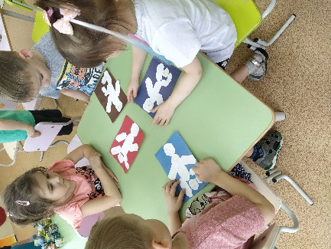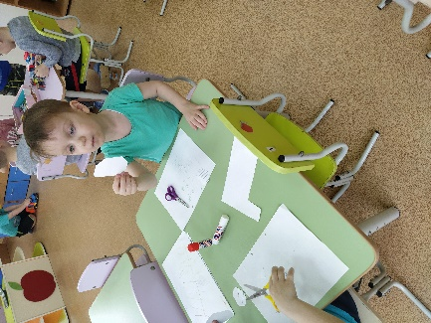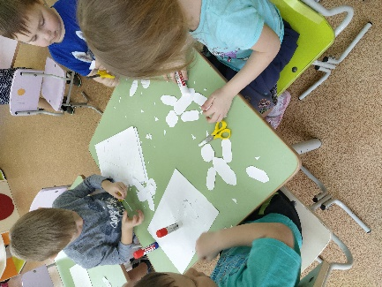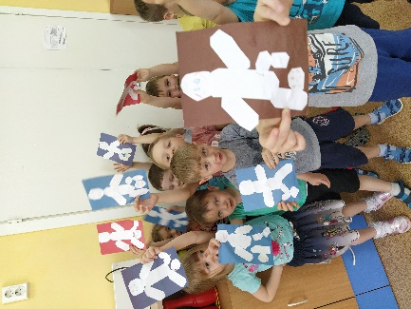
Аппликация «Спортсмен»
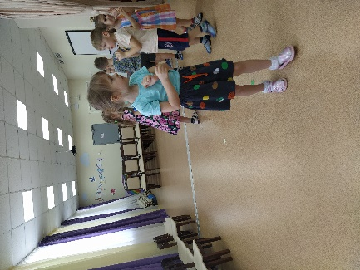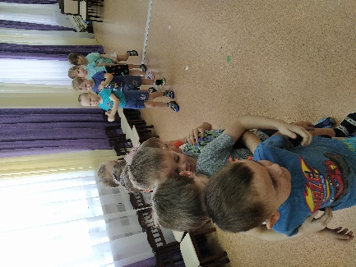
Игры в музыкальном зале
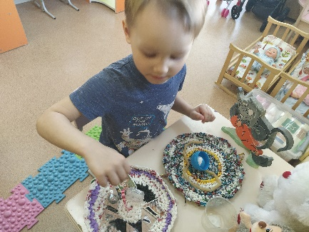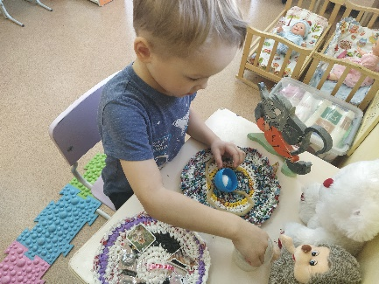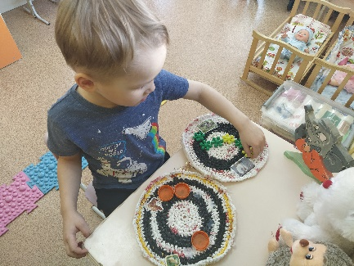
Игры с сенсорными дорожками
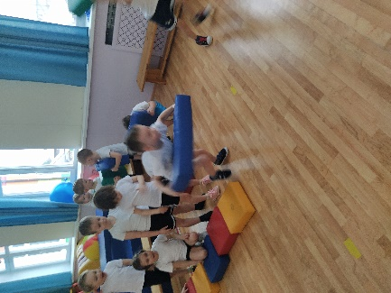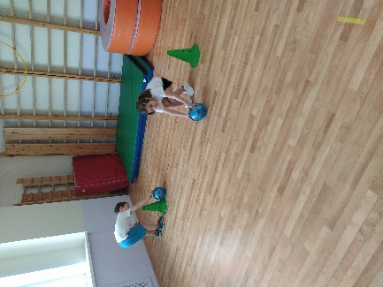
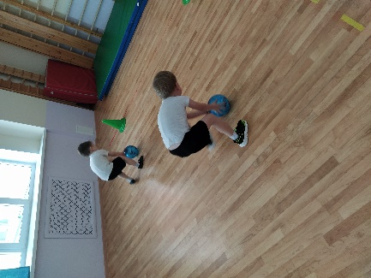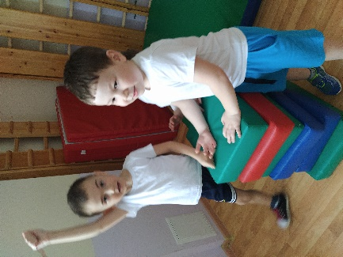
Спортивное мероприятие «Спортивные эстафеты «Мы
здоровью скажем – ДА!»
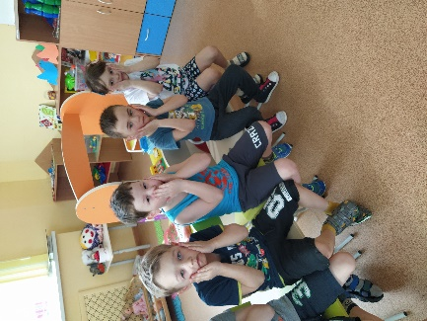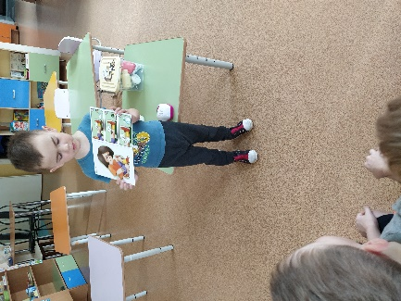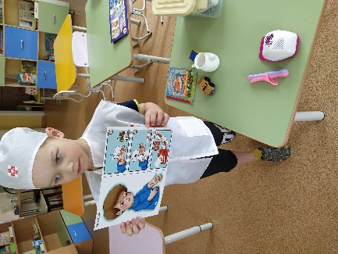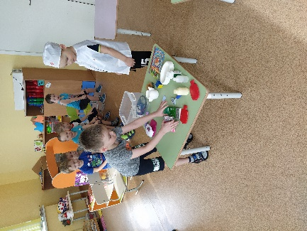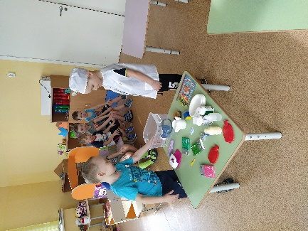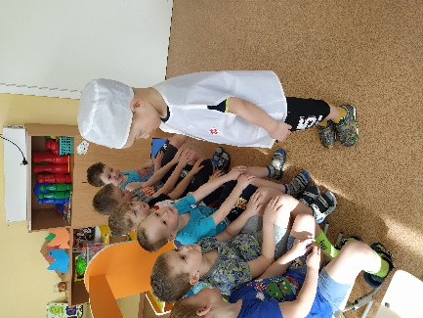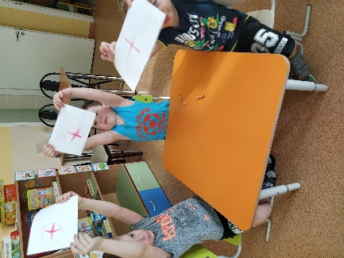
Досуг «В гостях у Доктора Айболита»

